边界场景测试
支付对账与差错追踪 MVP · 输入与规则边界
项 | 内容
被测系统 | 支付对账与差错追踪 MVP（src/）
测试环境 | 127.0.0.1:8097 ｜ 模型 mock ｜ SQLite ｜ Python 3.14 + FastAPI
执行时间 | 2026-11-06
执行人 | 测试（自动化 + 手工脚本）
用例数 | 5（通过 5）
结论 | 通过
备注 | 另：凭证过期边界（B06）需改环境变量 TTL，本次未执行，见《测试方案》3.2。

一、用例结果
编号 | 用例 | 期望 | 实际 | 结果
B01 | 空问题被拒 | 400 / 10401 | HTTP 400「问题不能为空」 | 通过
B01b | 超长问题（501 字） | 400 / 10401 | HTTP 400「问题过长，请控制在 500 字以内」 | 通过
B02 | 超窗差异核验 | passed=false + OUT_OF_WINDOW | 拦截，返回 OUT_OF_WINDOW | 通过
B03 | 大额告警 | HIGH_AMOUNT warning | 返回 warning 级告警 | 通过
B04 | 不存在的差异 | 404 / 10404 | HTTP 404「差异 d_999 不存在」 | 通过

二、执行记录截图
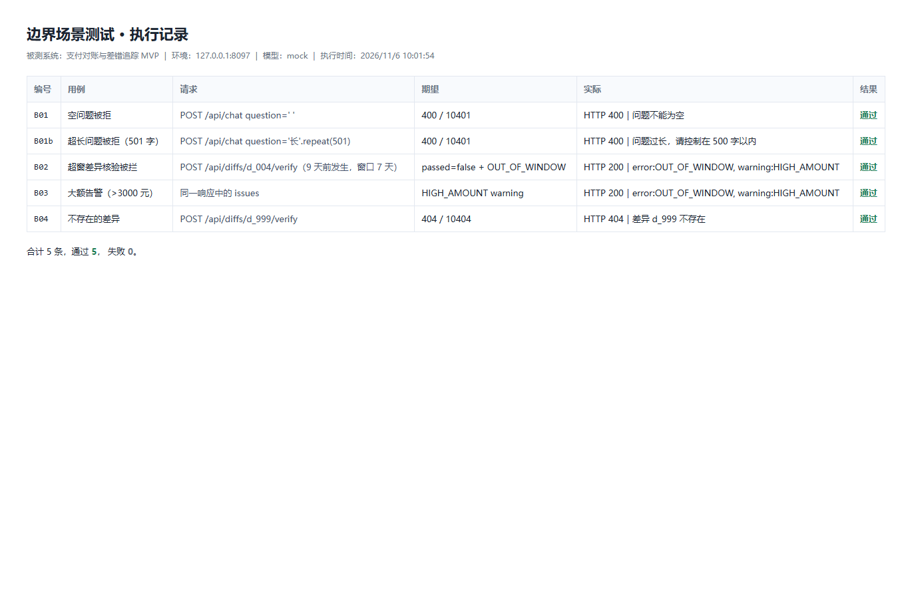
图 1 边界用例执行记录：空问题、超长问题、回溯窗口、大额告警、不存在的差异

三、结论
5 条边界用例全部通过。执行中发现一处口径不一致：超长问题原先返回 10400（参数格式错误），与空问题的 10401 不统一，已改为统一返回 10401 并补测试。

